**PLAN DE CLASE/NOTA TÉCNICA**

**NIVEL: PRIMARIA**

**VIERNES 02 SEPTIEMBRE**

**1.- NOMBRE DEL PROFESOR: Ana Lilia Hernández Sánchez GRADO: 3° GRUPO: “A”**

**2.- ASIGNATURA: VIDA SALUDABLE**

**3.- TRIMESTRE: 1°**

**4.- SEMANA: Semana del 29 agosto al 02 septiembre 2022**

**5.- TIEMPO: 20 minutos**

**6.- TEMA: LOS COLORES DE LOS VEGETALES (ANARANJADOS)**

**7.- PROPÓSITOS: Identificar la importancia de consumir vegetales y las características de los que tienen color el color rojo.**

**8.- COMPETENCIA: Aplicar la información importante sobre los vegetales en su vida cotidiana para llevar una alimentación saludable.**

**9.- APRENDIZAJE ESPERADO: Analiza sus necesidades nutricionales en relación con las características de la dieta correcta y las costumbres alimentarias de su comunidad.**

**10.- CONTENIDOS: Propicia la toma de decisiones para llevar una buena alimentación**

**11.- RECURSOS:** Nota técnica con imágenes y explicación

**12.- MATERIALES:** cuaderno, lápices y colores, plataforma

**13.- IMPLEMENTACIÓN DE ACCIONES DEL P.E.M.C.** **En proceso de autorización**

**14.- INICIO:**

Comenzaremos preguntándoles ¿qué entienden por dieta balanceada? ¿han escuchado sobre los colores de los vegetales?

* **Actividad rompe hielo: Les pediré que dibujen en su cuaderno una MANDARINA**
* **Preguntas introductorias: ¿Cómo hicieron su mandarina? ¿qué color utilizaron para decorar su mandarina? ¿por qué ese color?**

**15.- DESARROLLO:**

**EL COLOR DE LOS VEGETALES (CONTINUACIÓN)**

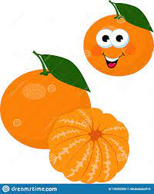

**MANDARINA:** Tiene vitamina C que estimula la formación de anticuerpos para prevenir gripas. Fortalece los vasos sanguíneos.

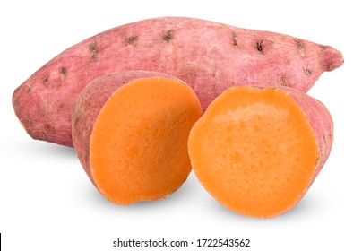

**CAMOTE:** Combate la diarrea y ayuda a eliminar toxinas. Como tiene muchos carbohidratos no conviene a personas con sobrepeso.

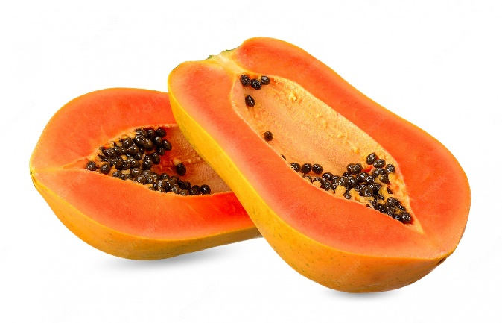

**PAPAYA:** Tiene papaína, que favorece la digestión de proteínas; combate el estreñimiento y ayuda a bajar de peso por tener mucha agua y pocos carbohidratos.

**16.- CIERRE:**

**Actividad y Tipo de organización: Individual ( x ) Equipo ( ) Grupal ( )**

Realiza el apunte del color de los vegetales y escribe ¿Qué otro vegetal es color anaranjado? Y dibújalo

**17.- EVALUACIÓN: Autoevaluación ( ) Coevaluación ( ) Heteroevaluación ( x )**

Se evaluará la actividad realizada en cuaderno y la participación durante la clase con el objetivo identificar los problemas que existieran sobre el tema.

* **ACTITUDINAL:** Cumple con su asistencia y participación
* **CONCEPTUAL:** Completa sus actividades en tiempo y forma
* **PROCEDIMENTAL:** Identifica la importancia de una alimentación balanceada

**18.- TAREA:**

**\*Sin tarea**

**PLAN DE CLASE/NOTA TÉCNICA**

**NIVEL: PRIMARIA**

**VIENES 02 SEPTIEMBRE**

**1.- NOMBRE DEL PROFESOR: Ana Lilia Hernández Sánchez GRADO: 3° GRUPO: “A”**

**2.- ASIGNATURA: MATEMÁTICAS**

**3.- TRIMESTRE: 1°**

**4.- SEMANA: Semana del 29 agosto al 02 septiembre 2022**

**5.- TIEMPO: 60 minutos**

**6.- TEMA: REPASAREMOS LAS TABLAS DE MULTIPLICAR (LA OCA DE MULTIPLICACIONES)**

**7.- PROPÓSITOS: Identificar los números en las tablas de multiplicar**

**8.- COMPETENCIA:** **Reconocer números naturales de manera ordenada**

**9.- APRENDIZAJE ESPERADO: Lee, escribe y ordena números naturales hasta 10000**

**10.- CONTENIDOS: Favorecen en la resolución de problemas con el uso de tablas de multiplicar**

**11.- RECURSOS:** Nota técnica con imágenes y explicación

**12.- MATERIALES:** cuaderno, lápices y colores, plataforma

**13.- IMPLEMENTACIÓN DE ACCIONES DEL P.E.M.C. En proceso de autorización**

**14.- INICIO:**

Comenzaremos preguntándoles si recuerdan las tablas de multiplicar y hasta que tablas se saben para de ahí poder partir y realizar el juego de la oca con multiplicaciones.

* **Actividad rompe hielo: Con ayuda de una pelota les preguntaré de manera aleatoria una tabla**
* **Preguntas introductorias: ¿creen que es importante estudiar las tablas? Si, no ¿por qué?**

**15.- DESARROLLO:**

LAS TABLAS DE MULTIPLICAR

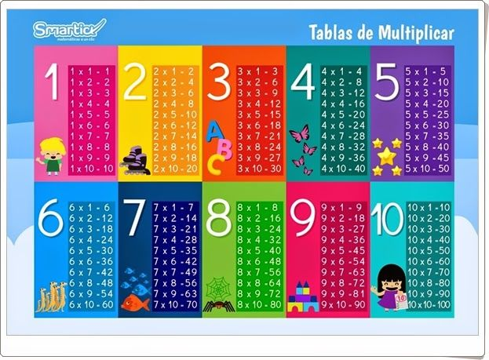

Primero realizaremos la actividad de la papa caliente con ayuda de una pelota para recordar las tablas y posteriormente, por número de lista pasarán a jugar “LA OCA DE MULTIPLICACIONES” y saber quién se acerca más a la meta.

**16.- CIERRE:**

**Actividad y Tipo de organización: Individual ( ) Equipo ( ) Grupal ( x )**

Jugaremos entre todos la oca y veremos quién se acercó más a la meta.

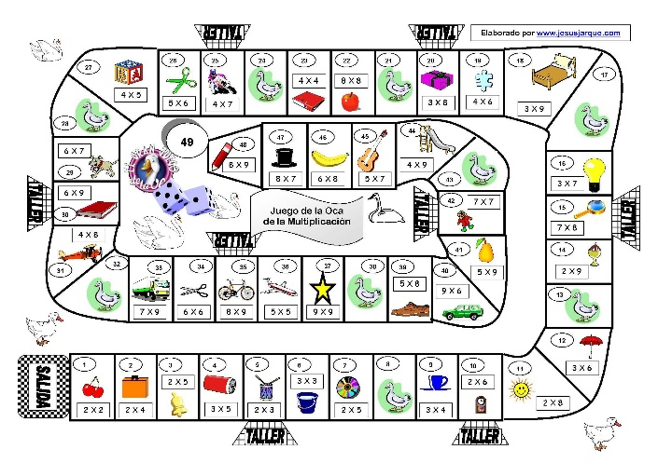

**17.- EVALUACIÓN: Autoevaluación ( ) Coevaluación ( x ) Heteroevaluación ( )**

Se evaluará la participación durante la clase con el objetivo identificar los problemas con las tablas de multiplicar.

* **ACTITUDINAL:** Cumple con su asistencia y participación
* **CONCEPTUAL:** Completa sus actividades en tiempo y forma
* **PROCEDIMENTAL:** Aplica el trabajo en equipo en su vida cotidiana

**18.- TAREA:**

**\*Sin tarea**

**PLAN DE CLASE/NOTA TÉCNICA**

**NIVEL: PRIMARIA**

**VIERNES 02 SEPTIEMBRE**

**1.- NOMBRE DEL PROFESOR: Ana Lilia Hernández Sánchez GRADO: 3° GRUPO: “A”**

**2.- ASIGNATURA: ESPAÑOL**

**3.- TRIMESTRE: 1°**

**4.- SEMANA: Semana del 29 agosto al 02 septiembre 2022**

**5.- TIEMPO: 60 minutos**

**6.- TEMA: CUESTIONARIO SEMANAL**

**7.- PROPÓSITOS: Identificar los temas en los que se tengan dificultades y solucionar dudas sobre los mismos.**

**8.-COMPETENCIA: Emplear el lenguaje para comunicarse y como instrumento para aprender**

**9.- APRENDIZAJE ESPERADO: Identifica las propiedades del lenguaje en diversas situaciones comunicativas.**

**10.-CONTENIDOS: Analizar la información y emplear el lenguaje para la toma de decisiones**

**11.- RECURSOS:** Nota técnica con imágenes y explicación

**12.- MATERIALES:** cuaderno, lápices y colores, plataforma

**13.- IMPLEMENTACIÓN DE ACCIONES DEL P.E.M.C. En proceso de autorización**

**14.- INICIO:**

Comenzaremos preguntándoles qué recuerdan sobre alguno de los temas vistos durante la semana haciendo preguntas aleatorias sobre los mismos.

* **Actividad rompe hielo: Con ayuda de una pelota, jugaremos papa caliente para lanzar preguntas con temas vistos en la semana e identificar posibles dudas.**
* **Preguntas introductorias: ¿en qué tema tienen dudas? ¿todos estamos de acuerdo con hacer un breve repaso?**

**15.- DESARROLLO:**

**CUESTIONARIO SEMANAL**

**Después de haber detectado posibles dudas sobre los temas vistos durante la semana, continuaremos con nuestro cuestionario semanal.**

**ESPAÑOL:**

**1.- ¿Qué es el diálogo?**

**2.- ¿Cuál es la importancia del diálogo?**

**3.- ¿Qué es la descripción?**

**MATEMÁTICAS:**

**1.- ¿De qué otra manera se le llama a la suma?**

**2.- ¿De qué otra manera se le llaman a la resta?**

**3.- ¿Cuáles son las partes de una resta?**

**4.- Contesta el siguiente problema: Juan va la panadería y compra 12 piezas de pan, pero llegaron sus tíos y primos de Guanajuato y su mamá lo manda a comprar 10 piezas más. ¿Cuántas piezas de pan compró en total ese día Juan?**

**5.- ¿Qué es un conjunto?**

**CIENCIAS NATURALES:**

**1.- Para desarrollarse, las plantas terrestres necesitan:**

**2.- Para desarrollarse, las plantas acuáticas necesitan:**

**3.- Escribe las partes de las plantas.**

**LA ENTIDAD DONDE VIVO:**

**1.- ¿Qué es un cambio?**

**2.- Escribe 3 cambios que has tenido desde que naciste hasta hoy.**

**3.- ¿Qué es un estado?**

**4.- ¿Qué es un municipio?**

**FORMACIÓN CÍVICA Y ÉTICA:**

**1.- ¿Qué es el trabajo en equipo?**

**2.- Escribe las características del trabajo en equipo**

**3.- Escribe ¿por qué es importante trabajar en equipo?**

**VIDA SALUDABLE:**

**1.- ¿Qué son los fitoquímicos?**

**2.- Este vegetal si lo consumes ayuda a regular la temperatura corporal y protege de los rayos UV. _________________**

**3.- Este alimento tiene vitamina C que estimula la formación de anticuerpos para prevenir gripas. Fortalece los vasos sanguíneos___________________**

**16.- CIERRE:**

**Actividad y Tipo de organización: Individual ( x ) Equipo ( ) Grupal ( )**

Resolverán el cuestionario en su cuaderno de tareas, dividido para este fin de cuestionarios.

**17.- EVALUACIÓN: Autoevaluación ( ) Coevaluación ( x ) Heteroevaluación ( )**

Se evaluará la actividad realizada en cuaderno y la participación durante la clase con el objetivo identificar si existen dudas con respecto al tema.

* **ACTITUDINAL:** Cumple con su asistencia y participación
* **CONCEPTUAL:** Completa sus actividades en tiempo y forma
* **PROCEDIMENTAL:** Maneja de manera clara los conceptos de las materias

**18.- TAREA:**

**\*Sin tarea**

**PLAN DE CLASE/NOTA TÉCNICA**

**NIVEL: PRIMARIA**

**VIENES 02 SEPTIEMBRE**

**1.- NOMBRE DEL PROFESOR: Ana Lilia Hernández Sánchez GRADO: 3° GRUPO: “A”**

**2.- ASIGNATURA: LA ENTIDAD DONDE VIVO**

**3.- TRIMESTRE: 1°**

**4.- SEMANA: Semana del 29 agosto al 02 septiembre 2022**

**5.- TIEMPO: 60 minutos**

**6.- TEMA: EL ESTADO Y MUNICIPIO**

**7.- PROPÓSITOS: Identificar las diferencias entre el concepto de estado y municipio para aplicarlo en su vida cotidiana.**

**8.- COMPETENCIA:** **Reconocer las características de su entidad**

**9.- APRENDIZAJE ESPERADO: Reconocer las características que tiene su entidad para su desarrollo personal.**

**10.- CONTENIDOS: Favorecen en la resolución de problemas dentro de su entorno.**

**11.- RECURSOS:** Nota técnica con imágenes y explicación

**12.- MATERIALES:** cuaderno, lápices y colores, plataforma

**13.- IMPLEMENTACIÓN DE ACCIONES DEL P.E.M.C. En proceso de autorización**

**14.- INICIO:**

Comenzaremos preguntándoles si recuerdan cuando repasaron los estados de la República Mexicana, qué observaron cuando los estudiaron, ¿qué creen que son? y si saben ¿en qué municipio viven? y ¿qué es un municipio?

* **Actividad rompe hielo: Con ayuda de una pelota les preguntaré de manera aleatoria la capital de uno de los estados de la República Mexicana.**
* **Preguntas introductorias: ¿creen que es importante estudiar los estados? Si, no ¿por qué?**

**15.- DESARROLLO:**

**EL ESTADO Y EL MUNICIPIO**

|  |
| --- |
| ***Entidad federativa o Estado*** |
|  |
| **Unidad delimitada territorialmente que en unión de otras entidades conforman a una nación.** |

**¿Cuántos son los estados de la República?**

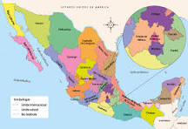

Cuéntame de México. El nombre oficial de nuestro país es **Estados** Unidos Mexicanos, aunque también se conoce como **República** Mexicana o México, está integrado por 32 entidades federativas.

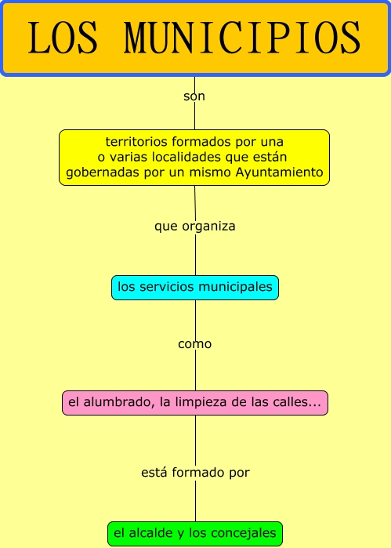**¿Qué es un municipio?**

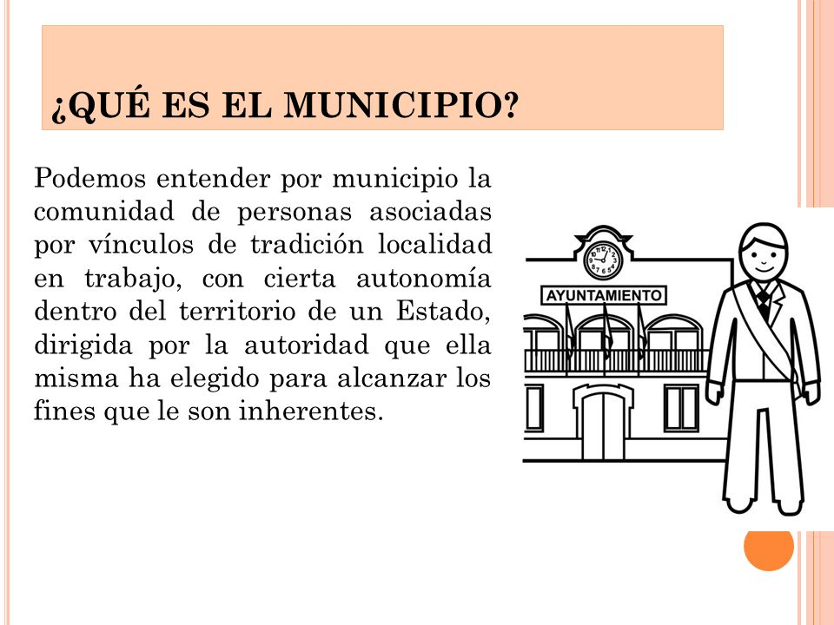

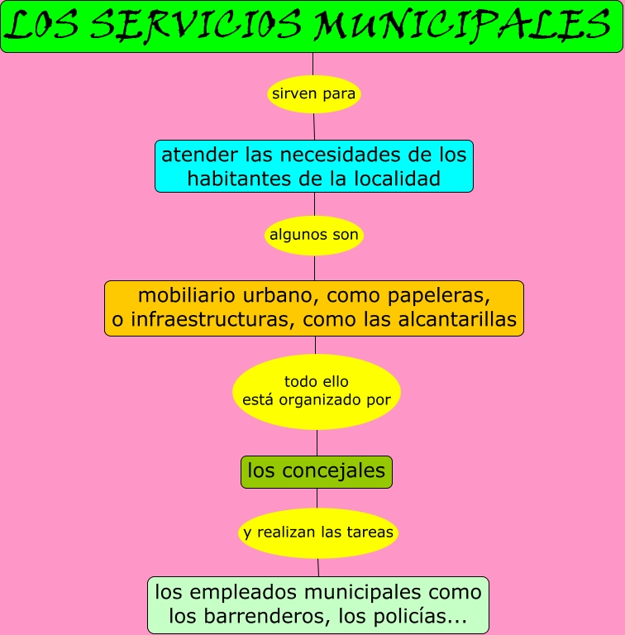

**16.- CIERRE:**

**Actividad y Tipo de organización: Individual ( x ) Equipo ( ) Grupal ( )**

**\*Realiza el apunte sobre Estado y Municipio**

**\*Escribe las características que tiene el municipio donde vives**

**17.- EVALUACIÓN: Autoevaluación ( ) Coevaluación ( ) Heteroevaluación ( x )**

Se evaluará la participación durante la clase con el objetivo identificar los problemas con las tablas de multiplicar.

* **ACTITUDINAL:** Cumple con su asistencia y participación
* **CONCEPTUAL:** Completa sus actividades en tiempo y forma
* **PROCEDIMENTAL:** Aplica los conocimientos de municipio en su vida cotidiana

**18.- TAREA:**

**\*Sin tarea**

**PLAN DE CLASE/NOTA TÉCNICA**

**NIVEL: PRIMARIA**

**VIERNES 02 SEPTIEMBRE**

**1.- NOMBRE DEL PROFESOR: Ana Lilia Hernández Sánchez GRADO: 3° GRUPO: “A”**

**2.- ASIGNATURA: CIENCIAS NATURALES**

**3.- TRIMESTRE: 1°**

**4.- SEMANA: Semana del 29 agosto al 02 septiembre 2022**

**5.- TIEMPO: 60 minutos**

**6.- TEMA: LAS PLANTAS Y EL MEDIO AMBIENTE**

**7.- PROPÓSITOS: Identificar las partes de la planta y sus características**

**8.-COMPETENCIA: Emplear el uso de los recursos naturales y su importancia en su vida cotidiana**

**9.- APRENDIZAJE ESPERADO: Identifica las características de las plantas y el medio ambiente**

**10.-CONTENIDOS: Analizar la información sobre las plantas y su aplicación en el medio ambiente.**

**11.- RECURSOS:** Nota técnica con imágenes y explicación

**12.- MATERIALES:** cuaderno, lápices y colores, plataforma

**13.- IMPLEMENTACIÓN DE ACCIONES DEL P.E.M.C. En proceso de autorización**

**14.- INICIO:**

Comenzaremos preguntándoles si alguna vez han plantado una plantita y qué proceso utilizaron para mantenerla viva.

* **Actividad rompe hielo: Les dibujaré en el pizarrón una flor y preguntaré ¿qué es lo que observan?**
* **Preguntas introductorias: ¿qué creen que necesitó esa plantita para crecer? ¿cómo puedo mantenerla viva?**

**15.- DESARROLLO:**

**LAS PLANTAS Y EL MEDIO AMBIENTE**

**¿Qué son las plantas?**

Las **plantas** son seres vivos y autosuficientes, es decir **que** pueden alimentarse solas y crecer solas. Estos seres vivos pertenecen al mundo de los vegetales, pueden vivir en la tierra o en el agua, nos ofrecen sombra en los días muy soleados, y retienen el exceso de agua para **que** sus hojas estén siempre verdes.

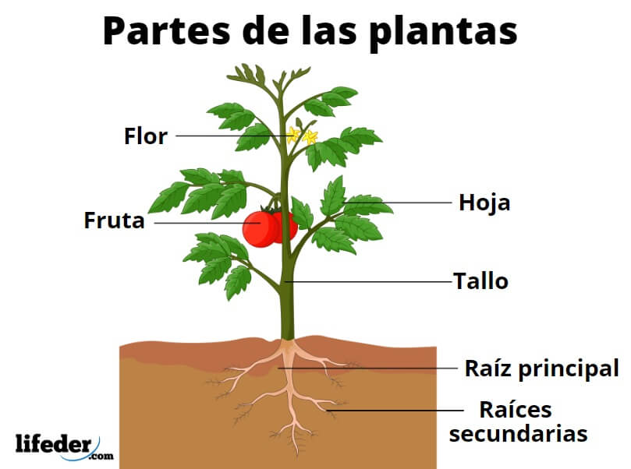

**¿Qué características tiene las plantas terrestres?**

Las **características** generales de toda **planta terrestre** son: – Realizan la fotosíntesis mediante la **cual** sintetizan su propio alimento. – Efectúan un intercambio de gases con el ambiente gracias a la posesión de estomas o poros. – Están fijas al sustrato mediante raíces o rizoides (estructuras similares a raíces)

**¿Qué características tiene las plantas acuáticas?**

Las plantas acuáticas, hidrófitas o higrófilas son plantas adaptadas a los medios muy húmedos o acuáticos tales como lagos, estanques, charcos, estuarios, pantanos, orillas de los ríos, deltas o lagunas marinas.

**16.- CIERRE:**

**Actividad y Tipo de organización: Individual ( x ) Equipo ( ) Grupal ( )**

**\*Escribirán en su cuaderno el apunte sobre las plantas y el medio ambiente.**

**17.- EVALUACIÓN: Autoevaluación ( ) Coevaluación ( ) Heteroevaluación ( x )**

Se evaluará la actividad realizada en cuaderno y la participación durante la clase con el objetivo identificar si existen dudas con respecto al tema.

* **ACTITUDINAL:** Cumple con su asistencia y participación
* **CONCEPTUAL:** Completa sus actividades en tiempo y forma
* **PROCEDIMENTAL:** Maneja de manera clara las características de las plantas y sus partes

**18.- TAREA:**

**\*Sin tarea**

L

_::::::::::::::::_______________________________ ____________________________

__

Ana Lilia Hernández Sánchez Dirección Académica